林長壽教授講座演講系列

演講者：Prof. Michael Cowling (University of New South Wales)
講 題：Brascamp - Lieb inequalities over local fields
時 間：2025年12月4日 (星期四) 2:00-3:00 p.m.
地 點：臺灣大學天數館440室
摘 要：
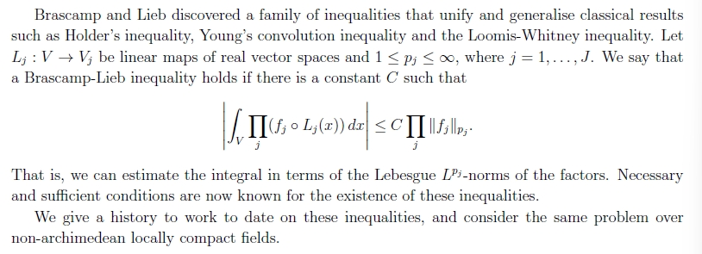

Organizer：Chun-Yen Shen

相關事宜請與顏湘伶小姐聯絡Tel:(02)3366-2822 歡迎上網查詢 網址：http://www.math.ntu.edu.tw

歡迎參加 敬請公告

